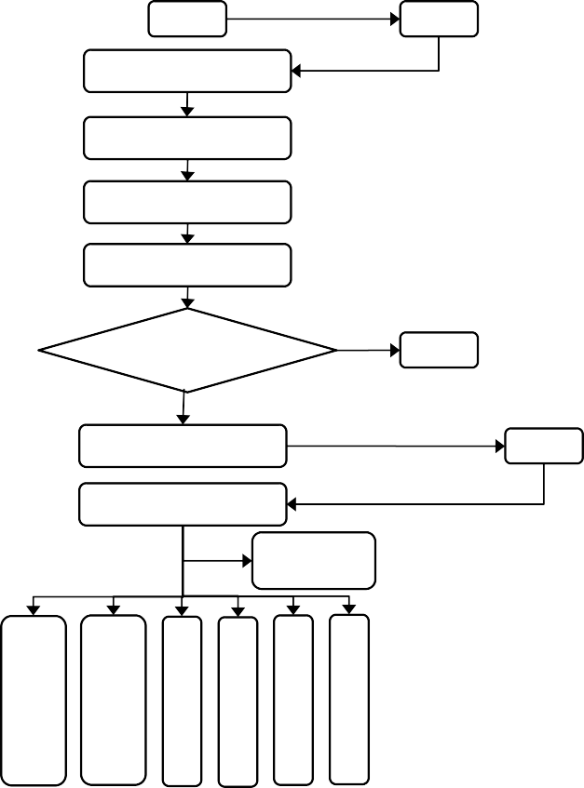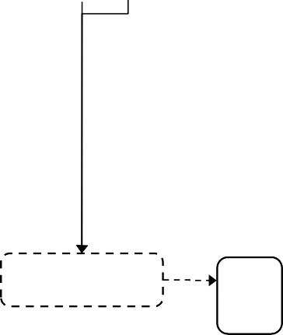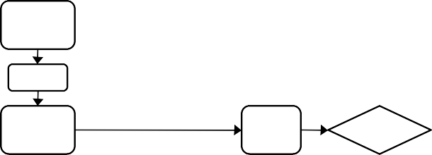市国资委履行出资人职责企业违规经营投资问题线索查处工作流程
附件1：

 | 责任人 | 涉及子企业 | 核查组 | 追责机构 | 主管负责人 | 领导机构 | 党委 | 国资委
受理 |  | 受理 |  | 受理  录入管理台账 | 阅批 |  |  | 受理
初步核实 |  |  |  | 制定初核方案开展核实  撰写初步核实报告  是否发现违规事实 否  或涉嫌违纪违法 | 审批
分类处置 |  |  |  | 是  提出分类处置建议  分类处置  通报相应纪检监察机构  移交 联合 移 移 移 移  子企 核查 送 送 送 送  业并 或 有 纪 监 国  督办 专项 关 检 察 资  核查 部 监 司 委  门 法 |  | 审批
 | 报送自查资料和 |  | 印发核 | 制定核查工作方案 | 审批 | 由 | 国资委移交  的问题线索 | 备案
 | 自查报告 |  | 查通知
核查 | 违规事实、责任认定听取意见 |  | 开展核查
 |  |  | 撰写核查
 |  |  | 工作报告  提出初步处理意见  并征求党委组织人事、纪检监察、薪酬部门意见 | 相关部门办结后视情况提出处理意见
 |  | 处理  决定  书面  告知 | 提出初步处理意见 | 相关部门办结后视情况提出处理意见  督促落实处理决定  复核  按程序做复核决定 |  | 审议  由 | 审 议 处理决定  国资委移交的问题线索
 |  |  | 并征求党委组织人  事、纪检监察、薪 |  | 审批
 | 处理
处理 | 决定
 | 申诉
 | 书面 |  |  |  |  |  |  | 备案
 | 告知
整改 |  | 制定整改方案  整改  报送整改报告 |  | 印发整改通知  否  审核 是否  评估 通过  是 |  | 由 | 国资委移交  的问题线索 | 备案
销号 |  |  |  | 销号
存档 |  |  |  | 存档

